###############################Git#########################

1. git设置签名

作用：区分不同开发人员的身份

* 项目级别/仓库级别

git config user.name hqb

git config user.email [hab@atguigu.com](mailto:hab@atguigu.com)

信息保存位置：.git/config

* 系统用户级别：登录当前操作系统的用户范围

git config --global user.name hqb

git config – global user.email [hqb@qq.com](mailto:hqb@qq.com)

信息保存位置：~/.gitconfig

* 级别优先级
  + 就近原则
  + 二者都没有不允许
* 新建远程仓库地址别名
* git remote add origin_ssh git@github.com:hbbcn/myproject.git

1. 基本操作：

git status :查看工作区，暂存区状态

git add [file]:将工作区添加到暂存区

git log:查看历史记录

git log --pretty=oneline

git log -- oneline

git reflog

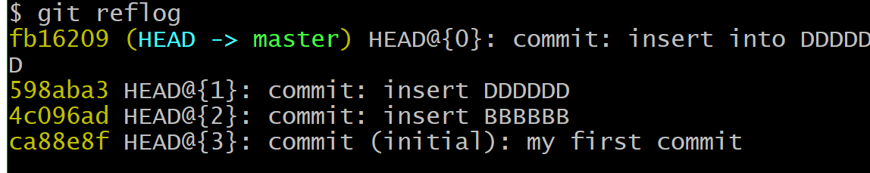

HEAD@{移动到当前版本需要多少步}

**前进后退到某个版本**：

基于索引值操作

git reset --hard[局部索引值]

git reset - - hard ca88e8f

基于^符号：只能后退

git reset - -hard HEAD^

注:一个^只能后退一步 n个后退n步

基于~符号：只能后退

git reset - -hard HEAD~n

1. 比较文件差异

* git diff [文件名]

将工作区的文件和暂存区的文件进行比较

git diff [本地库历史版本][文件名]

1. 分支管理

什么是分支：

在版本控制过程中，使用多条线同时推进多个任务。

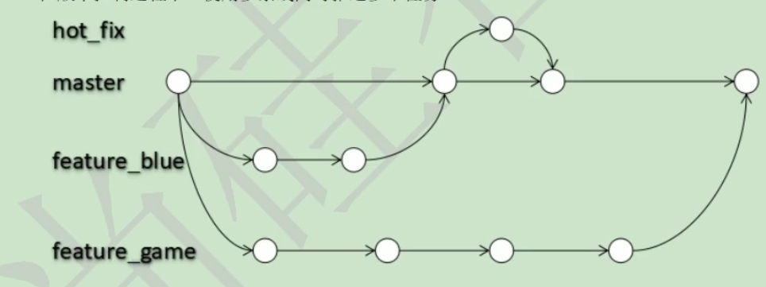

分支的好处？

* 同时进行推进多个功能开发，提高开发效率
* 各个分支在开发过程中，如果某一个开发失败，不会对其他分支有任何影响。失败的分支删除重新开始即可

分支操作

* 创建分支
  + git branch [分支名]
* 查看分支
  + git branch -v
* 切换分支
  + git checkout [分支名]
* 合并分支
  + 第一步：切换到接受修改的分支上（你修改东西后不commit在切换分支时会自动带过去）

git checkout [分支名]

* + 第二步：执行merge命令

git merge [有新内容的分支名]

* 解决冲突
  + 第一步：编辑文件，删除特殊符号
  + 第二步：把文件修改到满意的程度
  + 第三步：git add [文件名]
  + 第四步：git commit -m “日志信息”
    - 注意：此时commit 一定不能带具体文件名

github操作

* 拉取

pull=fetch+merge

git fetch [远程库地址别名] [远程分支名]

git merge [远程地址别名/远程分支名]

* 解决冲突
* 如果不是基于GitHub远程库的最新版所作的修改，不能推送，必须先拉取
* 拉取下来以后如果进入冲突状态，则按照“分支冲突解决”操作解决即可

SSH登录

* 进入当前的家目录: cd ~
* 删除.ssh目录：rm -f .ssh
* 运行命令生成.ssh密钥目录

ssh-keygen-t rsa -C [3098885773@qq.com](mailto:3098885773@qq.com)

* 进入.ssh目录
* 查看id_rsa.pub文件内容
* 复制id_rsa.pub文件内容，登录GitHub，点击用户头像—>Setting—>SSH and GPG keys
* New SSH Key
* 输入复制的密钥信息

Git init 初始化

Git add .将当前目录加入到git

Git commit -m “提交描述信息”

Git remote add origin <https://gitee.com/xxx/项目名>

Git push -u origin master 将文件上传到远程控制版本库的master分支

发现上面用了这个-u参数，也没作解释，特意搜索了下这个-u的用法，加了参数-u后，以后即可直接用git push 代替git push origin master

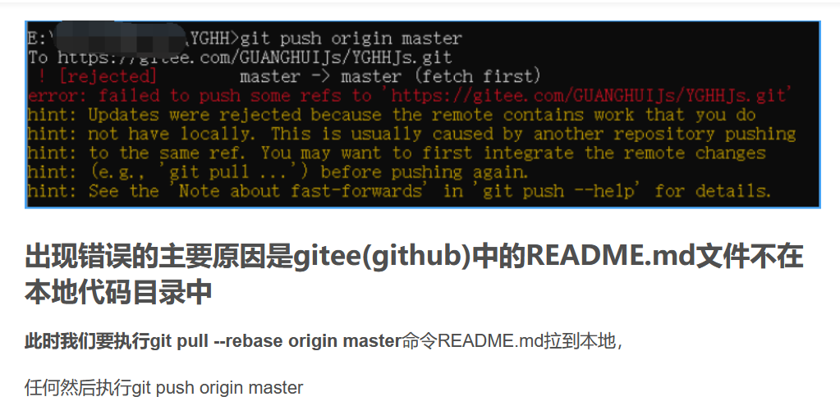

## [git commit的文件在哪？](https://www.cnblogs.com/blog-tian/p/14031285.html)

先来理解下 Git 工作区、暂存区和版本库概念：

* **工作区：**就是你在电脑里能看到的目录。
* **版本库：工作区有一个隐藏目录 .git，这个不算工作区，而是 Git 的版本库**。
* **暂存区：**英文叫 stage 或 index。一般存放在 .git 目录下的 index 文件（.git/index）中，所以我们把暂存区有时也叫作索引（index）。